•BnB Cinema•
Web aplikacija bioskopa za pregled repertoara i rezervaciju karata

• Arhitekturni projekat
Verzija 1.0

Pregled izmena
Datum | Verzija | Opis | Autor
26.10.2025. | 1.0 | Inicijalna verzija | Emilija, Danica

Sadržaj
1. Cilj dokumenta 5
2. Opseg dokumenta 5
3. Reference 5
4. Predstavljanje arhitekture 5
5. Ciljevi i ograničenja arhitekture 5
6. Pogled na slučajeve korišćenja 5
6.1 Dijagrami slučajeva korišćenja 5
6.2 Kratak opis slučajeva korišćenja 6
6.2.1 Pregled filmova 6
6.2.2 Registracija 6
6.2.3 Prijava 6
6.2.4 Pretraga/filtriranje filmova 6
6.2.5 Rezervacija sedišta 6
6.2.6 Odabir sedišta 7
6.2.7 Pregled zauzetih sedišta 7
6.2.8 Potvrda rezervacije 7
6.2.9 Slanje potvrde 7
6.2.10 Pregled i izmena korpe 7
6.2.11 Otkazivanje rezervacije 7
6.2.12 Pregled recenzija 7
6.2.13 Pregled i izmena profila 7
6.2.14 Ostavi ocenu i recenziju 7
7. Pogled na logičku arhitekturu sistema 7
7.1 Pregled arhitekture – organizacija paketa i podsistema u slojeve 8
7.1.1 Korisnički interfejs 8
7.1.2 Aplikaciona logika 8
7.1.3 Pristup podacima 8
7.1.4 HTML/CSS/TypeScript 8
7.1.5 Node.js/Express 9
7.1.6 MySQL 9
8. Pogled na procese 9
8.1 Procesi 9
8.1.1 Web čitač 10
8.1.2 Web server (Node.js/Express) 10
8.1.3 Auth/JWT servis (deo web servera) 10
8.1.4 Rezervacioni servis (deo web servera) 10
8.1.5 MySQL Server (DBMS) 10
9. Pogled na raspoređivanje sistema 10
9.1 Klijent 10
9.2 Web server 11
9.3 DBMS server 11
10. Pogled na implementaciju sistema 11
10.1 Model domena 11
10.2 Šema baze podataka 12
10.3 Komponente sistema 12
10.3.1 Komponente korisničkog interfejsa 13
10.3.2 Komponente aplikacione logike 14
10.3.3 Komponente za pristup podacima 14
11. Performanse 15
12. Kvalitet 15

Arhitekturni projekat

Cilj dokumenta
Cilj ovog dokumenta je detaljni opis arhitekture web aplikacije BNB Cinema koja omogućava pregled repertoara, pretragu i filtriranje filmova, izbor projekcije i sedišta, rezervaciju i otkazivanje, korisničke naloge, kao i ostavljanje i pregled recenzija.

Opseg dokumenta
Dokument pokriva frontend (Angular), backend API (Node.js/Express), autentikaviju (JWT), sloj pristupa podacima (MySQL), procese izvršavanja, raspoređivanje, model baze i ključne zahteve (performanse i kvalitet).

Reference
Spisak korišćene literature:
- BNB Cinema - Vizija sistema, v1.0, Salsa Chicas, 2025.
- BNB Cinema - Specifikacija zahteva, v1.0, Salsa Chicas, 2025.

Predstavljanje arhitekture
Arhitektura je opisana kroz poglede: slučajevi korišćenja, logička arhitektura (slojevi i paketi), procesi, raspoređivanje, implementacioni pogled (model domena, šema baze, komponente).

Ciljevi i ograničenja arhitekture
Ključni zahtevi i sistemska ograničenja koja imaju značajan uticaj na izbor arhitekture i projektovanje sistema su:
- Web SPA frontend u Angularu; REST API u Node.js/Express; MzSQL baza.
- Autentifikacija i autorizacija preko JWT.
- Kompatibilnost sa modernim pregledačima (Chrome/Edge/Firefox).
- Skalabilnost API-ja (stateless, horizontalno skaliranje).
- Performanse: < 2s za učitavanje liste filmova; < 5s za potvrdu rezervacije.
- Bezbednost: token u localStorage, CORS ograničenja, hash lozinki (bcrypt), SQL parametrizacija.

Pogled na slučajeve korišćenja

Dijagrami slučajeva korišćenja
Osnovni UML dijagram koji prikazuje korisnike i slučajeve korišćenja PeNcIL portala prikazan je na sledećoj slici:
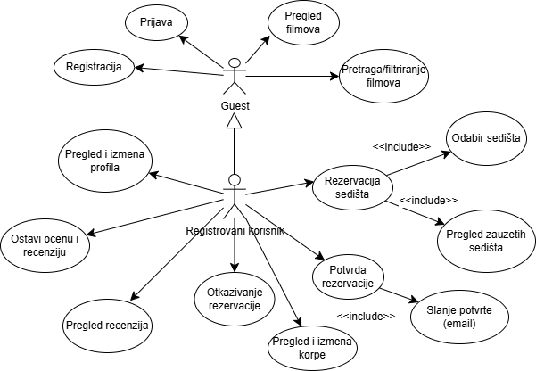

Kratak opis slučajeva korišćenja

Pregled filmova
Kratak opis: Prikaz liste filmova sa osnovnim podacima I detaljima (poster, žanr, datum premijere...)
Akteri koji iniciraju slučaj korišćenja: Guest i Registrovani korisnik

Registracija
Kratak opis: Kreiranje novog naloga unosom korisnickog imena(username), email-a i lozinke, sistem proverava jedinstvenost email-a i upisuje korisnika u bazu.
Akteri koji iniciraju slučaj korišćenja: Guest

Prijava
Kratak opis: Autentifikacija postojećeg korisnika unosom email-a i lozinke, po uspehu izdaje se JWT token i postavlja sesija.
Akteri koji iniciraju slučaj korišćenja: Guest (i Registrovani korisnik kad se ponovo loguje).

Pretraga/filtriranje filmova
Kratak opis: Filtriranje liste filmova po nazivu, žanru, godini i reditelju.
Akteri koji iniciraju slučaj korišćenja: Guest i Registrovani korisnik.

Rezervacija sedišta
Kratak opis: Pokretanje procesa rezervacije za izabrani film i termin, uključuje izbor sedišta, proveru zauzeća i finalnu potvrdu..
Akteri koji iniciraju slučaj korišćenja: Registrovani korisnik.

Odabir sedišta
Kratak opis: Vizuelni odabir slobodnih sedišta u sali (regular/VIP) uz računanje cene, onemogućen klik na zauzeta sedišta.
Akteri koji iniciraju slučaj korišćenja: Registrovani korisnik.

Pregled zauzetih sedišta
Kratak opis: Prikaz već zauzetih sedišta za dati film i datum iz baze..
Akteri koji iniciraju slučaj korišćenja: Registrovani korisnik.

Potvrda rezervacije
Kratak opis: Slanje zahteva za upis rezervacije, sistem transakciono upisuje rezervaciju i označava sedišta kao zauzeta.
Akteri koji iniciraju slučaj korišćenja: Registrovani korisnik.

Slanje potvrde
Kratak opis: Slanje email potvrde sa detaljima rezervacije..
Akteri koji iniciraju slučaj korišćenja: Sistem.

Pregled i izmena korpe
Kratak opis: Pregled stavki u lokalnoj korpi pre potvrde, izmena/brisanje stavki.
Akteri koji iniciraju slučaj korišćenja: Registrovani korisnik.

Otkazivanje rezervacije
Kratak opis: Brisanje postojeće potvrđene rezervacije, sistem oslobađa odgovarajuća sedišta.
Akteri koji iniciraju slučaj korišćenja: Registrovani korisnik.

Pregled recenzija
Kratak opis: Prikaz recenzija/ocena za izabrani film.
Akteri koji iniciraju slučaj korišćenja: Guest, Registrovani korisnik.

Pregled i izmena profila
Kratak opis: Pregled profila i izmena korisničkog imena/lozinke, validacija i upis izmena.
Akteri koji iniciraju slučaj korišćenja: Registrovani korisnik.

Ostavi ocenu i recenziju
Kratak opis: Unos ocene (1-5) i komentara za film, čuva se uz korisnika i film.
Akteri koji iniciraju slučaj korišćenja: Registrovani korisnik.

Pogled na logičku arhitekturu sistema
U ovom odeljku je dat pregled logičke arhitekture sistema BNB Cinema. Logistički pogled sadrži opis najznačajnijih klasa/komponenti, njihove organizacije u pakete i podsisteme i organizaciju podsistema u slojeve. Cilj je da se objasne odgovornosti svakog sloja, javni interfejs, zavisnosti i mesta gde se primenjuju ključne arhitektonske odluke (transakcije, bezbednost, performanse).
Logički pogled na BNB Cinema sistem obuhvata 3 glavna paketa: Korisnički interfejs, Aplikaciona logika, Pristup podacima.
Paket Korisnički interfejs (UI) - SPA aplikacija u Angular-u (HTML/CSS/TypeScript) koja realizujeprikaz i interakciju sa korisnikom..
Paket Aplikaciona logika (API) - Node.js/Express servis koji realizuje domenske funkcije (autentikacija, rezervacije, recenzije, slanje potvrda).
Paket Pristup podacima (DAL/DB) - sloj pristupa MySQL bazi (tabele: users, reservations, takenseats, reviews) sa indeksima i ograničenjima integriteta.

Pregled arhitekture – organizacija paketa i podsistema u slojeve
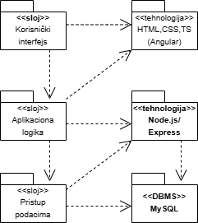

Korisnički interfejs
sloj
Ovaj sloj realizuje korisnički interfejs portala. U njemu su sadržane sve Angular komponente, rute i šabloni (HTML) koji čine SPA aplikaciju. Interfejs omogućava pregled filmova, pretragu/filtriranje, odabir datuma i sedišta, upravljanje korpom rezervacija, registraciju/prijavu i rad sa profilom i recenzijama. Komunikacija sa sistemom ide preko REST poziva ka serverskom API-ju, uz validaciju formi i prikaz poruka o greškama. Za autorizaciju se koristi JWT token u HTTP zaglavlju.

Aplikaciona logika
sloj
Sloj aplikacione logike je srednji sloj u troslojnoj arhitekturi BNB Cinema portala. Sadrži Node.js/Express kontrolere i servise zadužene za: autentikaciju (hash lozinke, izadavanje/proveru JWT), upravljanje rezervacijama (kreiranje, potvrda, otkazivanje), obeležavanje zauzetih sedišta, obradu recenzija i ažuriranje profila korisnika. Ovaj sloj orkestrira validacije i pravila poslovne logike, poziva sloj pristupa podacima i vraća uniformne HTTP odgovore (JSON). Sloj je nezavisan od prikaza i povezan je sa slojem pristupa podacima.

Pristup podacima
sloj
Sloj za pristup podacima obavlja komunikaciju sa MySQL bazom. Implementiran je preko „repository/DAO“ klase i biblioteke mysql2/promise (ili ekv. ORM/Query Builder). Koriste se pripremljeni upiti i transakcije za kritične operacije (npr. zauzimanje sedišta + upis rezervacije).
Sloj obezbeđuje mapiranje domena na tabele (users, reservations, taken_seats, reviews), poštuje ograničenja (FK, UNIQUE) i vodi računa o indeksima radi performansi (npr. film_title, datum, seat_code, email). Ne zavisi od slojeva interfejsa, ali je u potpunosti zavisan od MySQL DBMS-a.

HTML/CSS/TypeScript
tehnologija
HTML/CSS definišu vizuelne elemente i stilove Angular komponenti i šablona, dok TypeScript obezbeđuje statičku tipizaciju i modularnost klijentskog dela. HTML/CSS/TS omogućavaju formatiran prikaz informacija, prikaz mreže sedišta i realizaciju formi za unos/ažuriranje podataka.

Node.js/Express
Tehnologija
Node.js pruža asinhrono izvršavanje i neblokirajući I/O, pogodno za REST API sa velikim brojem paralelnih zahteva. Express se koristi za rutiranje, CORS, rad sa JSON telom, „middleware“ (logovanje, validacija, greške) i zaštitu resursa (JWT).
Dodatne biblioteke: bcrypt (hash lozinki), jsonwebtoken (JWT), mysql2/promise (pristup bazi). Serverski deo sadrži transakcione operacije, centralizovano hvatanje grešaka i dosledne HTTP kodove.

MySQL
DBMS
MySQL je sistem za upravljanje relacionom bazom podataka koji se koristi za persistenciju korisnika, rezervacija, zauzetih sedišta i recenzija. Enforcira integritet podataka preko primarnih/stranih ključeva i jedinstvenih ograničenja (npr. jedinstveno sedište po filmu i datumu).
Koriste se transakcije za atomske operacije, indeksi za pretragu po datumu/filmu/sedištu/email-u i backup/restore mehanizmi. Baza je deo serverske (on-prem) ili kontejnerizovane infrastrukture i dostupna je samo servisima backend sloja.

Pogled na procese
U ovom odeljku je dat procesni pogled sistema BNB Cinema. Prikaz sadrži specifikaciju glavnih procesa (tokova i niti) koji učestvuju u radu sistema, njihove ulaze/izlaze, međusobne interakcije i zavisnosti. BNB Cinema je troslojna veb-aplikacija (SPA frontend + REST API + MySQL), pa je procesni model koncipiran oko klijentskog procesa (web čitač), serverskog procesa (Node/Express) i procesa baze podataka (MySQL), uz pomoćne procese za autentikaciju (JWT) i slanje e-mail poruka.

Procesi
Na sledećem UML dijagramu klasa prikazani su procesi koji učestvuju u izvršenju BNB Cinema portala.
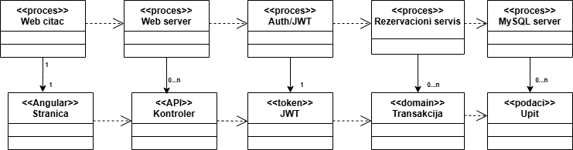

Web čitač

Proces koji prikazuje korisnički interfejs (Angular SPA). Učitava rute/komponente, izvršava validacije formi i šalje REST zahteve ka API-ju (HTTPS). Čuva JWT token u localStorage i prosleđuje ga u HTTP zaglavlju.

Web server (Node.js/Express)

Proces koji prima HTTP(S) zahteve sa klijenta i delegira ih kontrolerima. Primena middleware-a: CORS, parsiranje JSON tela, verifikacija JWT, centralizovano hvatanje grešaka i logovanje. Orkestrira poslovna pravila (validacije, dozvole, transakcije) i komunicira sa slojem pristupa podacima.

Auth/JWT servis (deo web servera)
Upravlja registracijom i prijavom. Pri prijavi poredi hash lozinke (bcrypt) i po uspehu izdaje JWT sa potpisom, rokom važenja i payload-om (id, email, username). Middleware na ostalim rutama proverava token.

Rezervacioni servis (deo web servera)
Realizuje tokove rezervacije (odabir datuma/sedišta, potvrda, otkazivanje) i vodi brigu o konkurentnosti. Kod potvrde koristi transakcije: označavanje sedišta u taken_seats + upis rezervacije u reservations. Unikatno ograničenje sprečava duplo zauzimanje istog sedišta (UNIQUE(film_title, datum, seat_code)).

MySQL Server (DBMS)

Proces baze podataka koji obezbeđuje pouzdanu i performantnu persistenciju: Tabele: users, reservations(id, email, film_title, datum, seats_json, total_eur, created_at), taken_seats(film_title, datum, seat_code, email, created_at), reviews(id, film_title, email, rating, comment, created_at). Definisani FK/UNIQUE ključevi i indeksi za najčešće upite.

Pogled na raspoređivanje sistema
Ovaj pogled prikazuje fizičke čvorove i najprostiju produkcionu konfiguraciju sistema BNB Cinema. Fizičkim čvorovima dodeljuju se procesi/servisi identifikovani u prethodnim poglеdima (Web čitač, Web server, Rezervacioni servis/Autentikacija, DBMS).
Na sledećoj slici dat je UML dijagram raspoređivanja BNB Cinema portala.
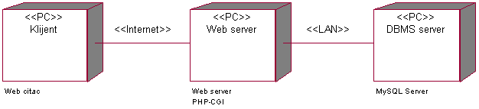

Klijent
Pristup BNB Cinema portalu obavlja se preko klijentskih računara i mobilnih uređaja koji koriste moderan Web čitač. Klijent učitava Angular SPA i preko HTTPS-a komunicira sa REST API-jem na web serveru. Za autentikaciju se koristi JWT token koji se čuva u localStorage i šalje u Authorization: Bearer … zaglavlju.

Web server
Web server je Node.js/Express aplikacija. Zadužen je za: serviranje statičkog Angular build-a (ili preko odvojenog web servera), Auth/JWT (registracija, prijava, verifikacija tokena), Rezervacioni servis (kreiranje rezervacije, beleženje zauzetih sedišta, otkazivanje, pregled korisnikovih rezervacija, lista zauzetih sedišta po filmu i datumu), servis za recenzije/ocene. Uobičajeno se koristi reverse-proxy (Nginx) ispred Node-a i HTTPS. Logovanje, CORS, rate-limit i centralno hvatanje grešaka se realizuju kroz Express middleware sloj.

DBMS server
DBMS server izvršava MySQL i čuva sve trajne podatke: korisnike, rezervacije (sa JSON listom sedišta), zauzeta sedišta (unique po film_title + datum + seat_code), i recenzije/ocene. Na tabelama su definisani PRIMARY KEY, FOREIGN KEY i UNIQUE ograničenja, kao i indeksi nad najčešćim kolonama za upite (film_title, datum, email, created_at), radi performansi i konkurentnog pristupa.

Pogled na implementaciju sistema
Ovaj pogled opisuje kljucne aspekte implementacije: model domena (entiteti i relacije) i komponente aplikacije (frontend i backend). Za BNB Cinema front je Angular, a backend Node.js/Express, baza MySQL.

Model domena
Model domena predstavlja pojmove I pravila bioskopskog portala:
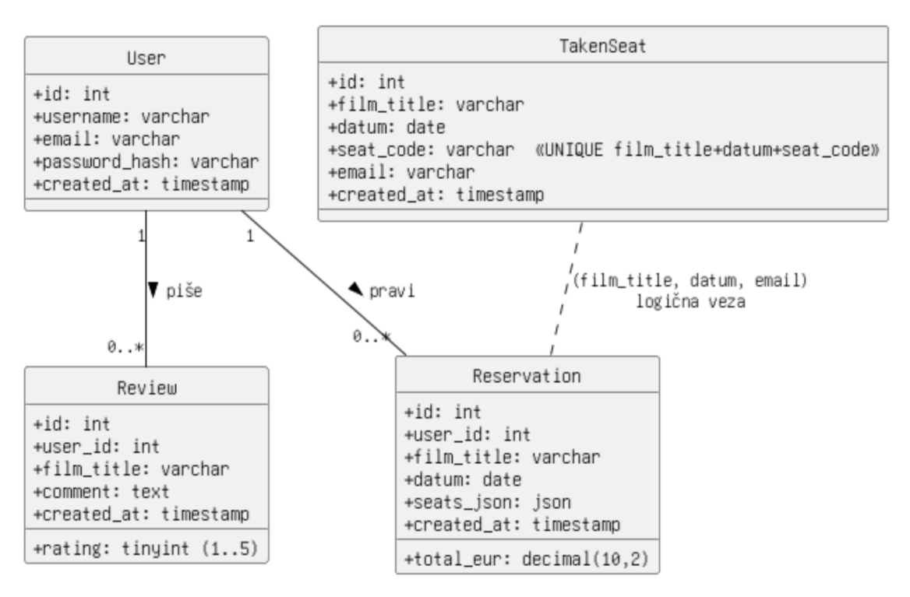

Šema baze podataka
Detaljna šema baze podataka je prikazana na sledećem dijagramu.
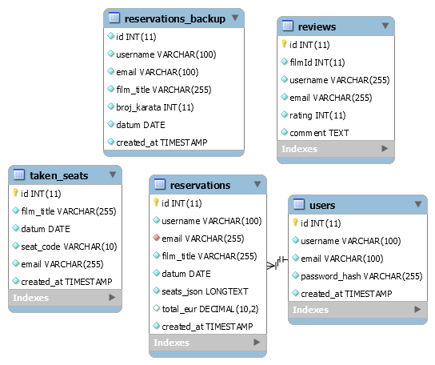

Komponente sistema
BNB Cinema je troslojna web aplikacija. Komponente su grupisane u: Korisnički interfejs (UI) – Angular SPA (komponente, rute, forme), Aplikaciona logika (BE) – Node.js/Express kontroleri, servisi i middleware (JWT, validacija), Pristup podacima (DAL) – MySQL repozitorijumi/DAO sloj.
U nastavku su opisi i dijagrami po slojevima.

Komponente korisničkog interfejsa
UI sloj je Angular aplikacija koja prikazuje rute/ekrane, prikuplja podatke od korisnika (forme) i šalje REST zahteve backend-u (HTTPS). Autentikacioni token (JWT) čuva se u localStorage i automatski se dodaje u zahteve.
Glavne UI komponente (primer):
- AppComponent – shell (heder, navigacija, korpa, router-outlet).
- HomeComponent – početna, slider sa filmovima.
- FilmoviComponent – lista filmova + filtriranje/pretraga.
- RezervacijaComponent – prikaz postera i grid sedišta (odabir > potvrda).
- LoginComponent / SignupComponent – autentikacija.
- ProfileComponent – prikaz naloga, izmena lozinke, pregled rezervacija.
- ReviewsComponent – pregled/ostavljanje ocene i komentara
- Shared: Navbar, CartWidget, SeatLegend, Toast/Alert.
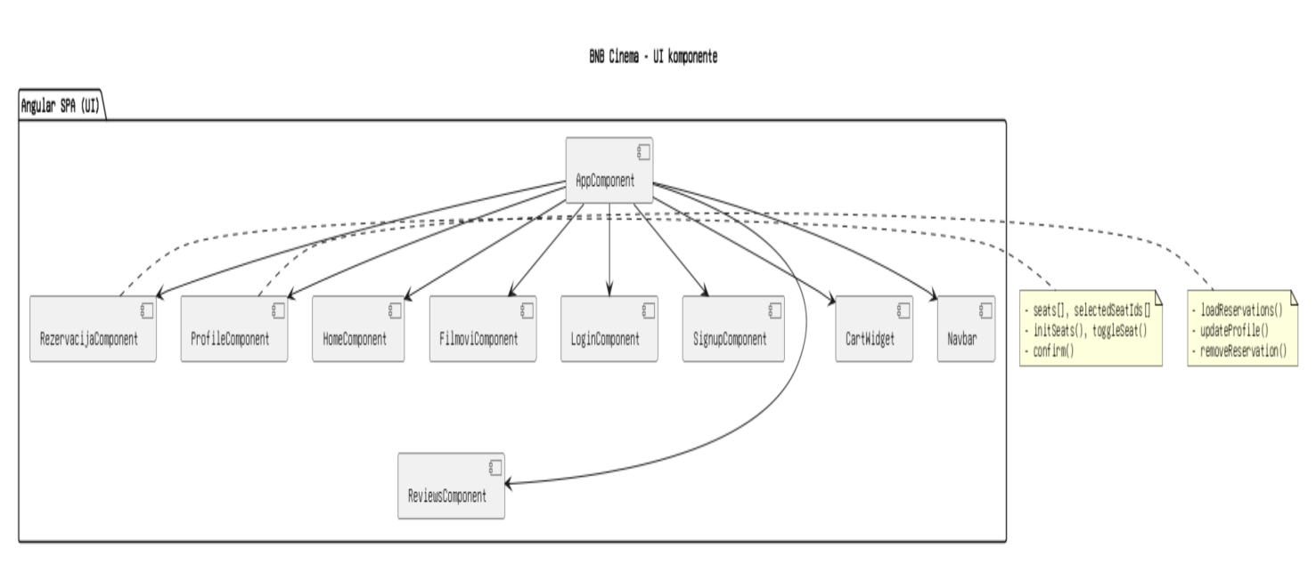

Komponente aplikacione logike

BE sloj je Express aplikacija koja prima HTTP(S) zahteve, vrši validaciju, autentikaciju (JWT), orkestrira domenske tokove i poziva DAL sloj. Politike poput zauzimanja sedišta sprovode se transakcijski (jedinstveni indeks: (film_title, datum, seat_code) u tabeli taken_seats).
Kontroleri (REST):
- AuthController – /api/auth/signup, /api/auth/login.
- ReservationsController – /api/rezervacije (POST/GET/DELETE).
- TakenSeatsController – /api/taken-seats?film_title&datum.
- ReviewsController – /api/reviews (POST/GET po filmu).
Servisi i pomoćne komponente:
- AuthService (hash lozinke, verifikacija, izdavanje JWT).
- ReservationService (odabir sedišta, potvrda, otkazivanje).
- ReviewService (kreiranje/pregled recenzija).
- JwtMiddleware (verifikacija tokena), ErrorMiddleware (globalni handler), Validator (celebr/joi/zod po izboru).
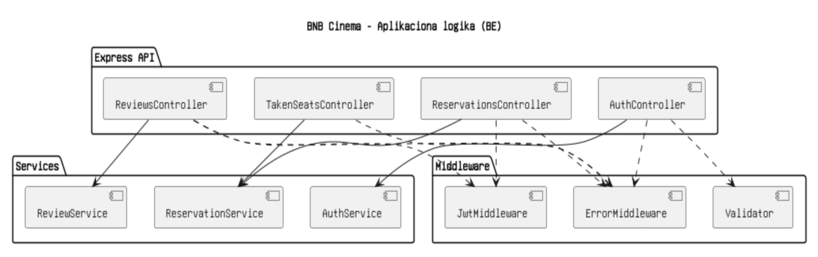

Komponente za pristup podacima
DAL izoluje pristup MySQL bazi: priprema upite, izvršava transakcije i mapira rezultate. Ovaj sloj koriste servisi iz BE.

Na sledećem UML dijagramu klasa pobrojane su funkcije za pristup podacima iz baze:
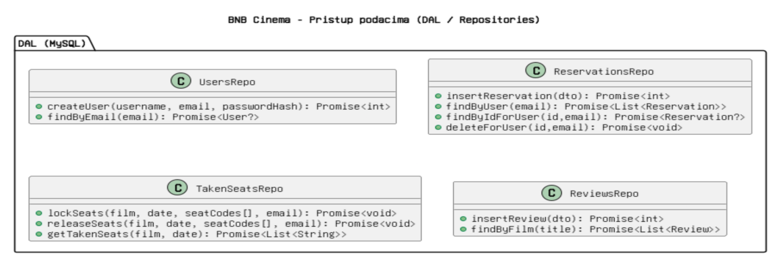

Navedene funkcije obavljaju sledeće zadatke:
- createUser(username, email, passwordHash) – upisuje novog korisnika u bazu i vraća njegov ID.
- findByEmail(email) – pronalazi korisnika po email-u (ako postoji).
- insertReservation(dto) – snima jednu rezervaciju (film, datum, sedišta, ukupno) i vraća ID.
- findByUser(email) – vraća sve rezervacije datog korisnika.
- findByIdForUser(id, email) – vraća konkretnu rezervaciju po ID-ju, ali samo ako pripada korisniku.
- deleteForUser(id, email) – briše korisnikovu rezervaciju i (tipično) priprema za oslobađanje sedišta.
- lockSeats(film, date, seatCodes[], email) – pokušava da “zaključa” (zauzme) navedena sedišta za film i datum; pada na UNIQUE konfliktu ako su već zauzeta.
- releaseSeats(film, date, seatCodes[], email) – oslobađa ranije zauzeta sedišta korisnika.
- getTakenSeats(film, date) – vraća listu zauzetih sedišta za dati film i datum.
- insertReview(dto) – upisuje ocenu i komentar za film; vraća ID recenzije.
- findByFilm(title) – vraća sve recenzije za izabrani film.

Performanse
- Sistem podržava do 500 istovremenih korisnika (SPA + REST API).
- Vreme odziva API-ja ≤ 300 ms za 95. percentil; kritični upiti (odabir sedešta/rezervacija) ≤ 800 ms.
- Učitavanje početne stranice (TTFB + render) ≤ 2,5 s na prosječnoj brzini mreže.
- Operacije nad bazom (INSERT/UPDATE rezervacije, zaključavanje sedišta) završavaju se ≤ 1 s.
- Stopa grešaka (5xx) < 1% na dnevnom nivou.

Kvalitet
- Dostupnost produkcije ≥ 99,5% mesečno (planirani radovi izuzeti).
- MTBF ≥ 120 h, MTTR ≤ 1 h (backup/restore procedura definisana).
- Ažurni podaci – transakcije rezervacije su ACID, duplo zauzimanje sedišta sprečeno UNIQUE pravilima.
- Bezbednost – JWT autentikacija, HTTPS, heš lozinki (bcrypt), RBAC za administrativne operacije.
- Upotrebljivost – UI responzivan (desktop/mobilno), greške i validacije jasno prikazane.
- Održavanje – pokrivenost ključnih ruta testovima, logovanje i monitoring (API + DB metrike).

